**用Intent启动Activity：**

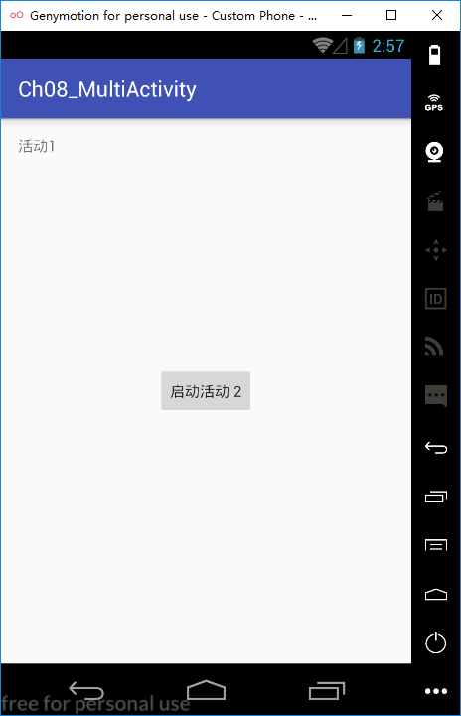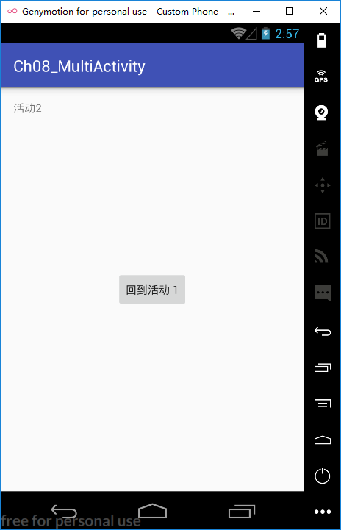

**新建一个新活动：**

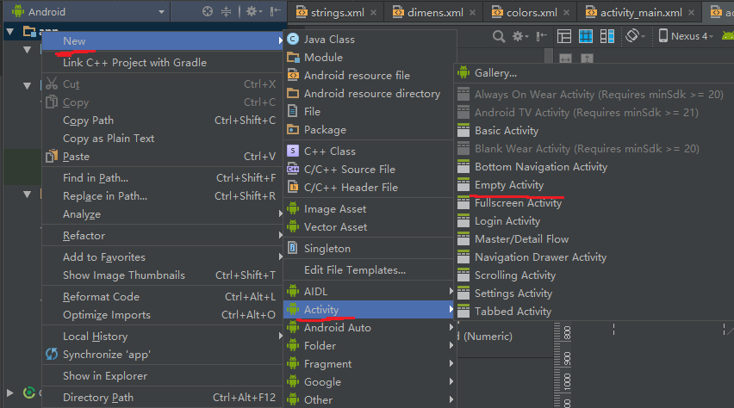

**MainActivity.java**

**public class MainActivity extends AppCompatActivity {**

**@Override**

**protected void onCreate(Bundle savedInstanceState) {**

**super.onCreate(savedInstanceState);**

**setContentView(R.layout.activity_main);**

**}**

**public void gotoSecondActivity(View v) {**

**Intent it = new Intent(this, SecondActivity.class);**

**//创建 Intent 并设置目标 Activity**

**startActivity(it); // 启动 Intent 中的目标 Activity**

**}**

**}**

**设置onClick（）方法的对应方法：**

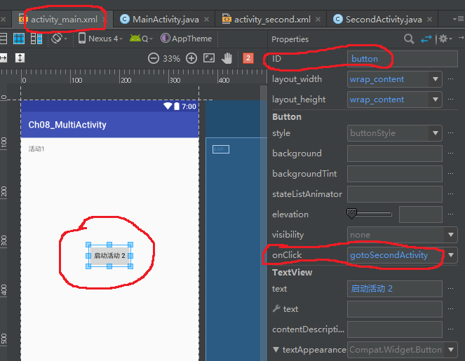

**SecondActivity.java**

**public class SecondActivity extends AppCompatActivity {**

**@Override**

**protected void onCreate(Bundle savedInstanceState) {**

**super.onCreate(savedInstanceState);**

**setContentView(R.layout.activity_second);**

**}**

**public void goBack(View v) {**

**finish(); // 结束 Activity, 即可回到前一个 Activity**

**}**

**}**

**设置onClick（）方法的对应方法：**

